Czym różnią się pisanki od kraszanek?
Trudno wyobrazić sobie Wielkanoc bez pięknie zdobionych pisanek. Technik, które wykorzystuje się do ich wykonania, jest bez liku. Ogranicza nas pod tym względem jedynie wyobraźnia. Jak zabarwić kraszankę albo wyczarować pięknie zdobioną pisankę? Po jakie naturalnie barwniki sięgnąć, aby uzyskać pożądane barwy? Czy do stworzenia ornamentów można użyć szpilki? Jakich błędów unikać? Daj się ponieść wyobraźni i stwórz samodzielnie wielobarwne pisanki i kraszanki. Garść cennych wskazówek znajdziesz poniżej.
Historia
Najstarsze pisanki odkryto na terenie ówczesnej Mezopotamii, a zwyczaj malowania jaj znany był w starożytnym Rzymie. Na ziemiach polskich najstarsze pisanki pochodzą z X wieku; odkryto je na terenie dzisiejszego Opola. Początkowo były związane z kultem pogańskim i uznawane za symbol nowego życia i zwiastun wiosny. Wraz z chrystianizacją włączono je do religii jako pamiątkę Zmartwychwstania. Obecnie najczęściej do zdobienia wykorzystuje się jaja kurze, znacznie rzadziej strusie, gęsie czy przepiórcze. Różnią się one między sobie nie tylko wielkością, ale także grubością i fakturą skorupki, którą trzeba udekorować. Przez wieki techniki ewoluowały, ale dziś różnica między kraszanką a pisanką zaciera się.
Kraszanki
Nazwa wzięła się od kraszenia, czyli metody barwienia jaj na jednolity kolor. Aby uzyskać jednolity efekt należy przygotować wywar, który bazuje na naturalnych składnikach. Używa się w tym celu roślin:
- na kolor zielony barwi pokrzywa i młode żyto
- na kolor różowy barwi burak
- na kolor pomarańczowy barwi marchewka i dynia
- na kolor czerwony barwią suszone jagody
- na kolor żółty barwi łupina z orzecha i cebula albo kurkuma
- na kolor brązowy barwi łupina orzecha
- na kolor czerwony barwi sucha łupina cebuli
- na kolor niebieski barwią owoce tarniny.
Wywar do barwienia powinno przygotować się minimum dzień przed święceniem pokarmów, czyli w Wielki Piątek. Istnieją dwie metody tworzenia kraszanek – jedna polega na całonocnym moczeniu ugotowanych jajek w zimnym wywarze, druga – na wrzucenia surowych do barwnej, gorącej mieszanki. Po zastosowaniu jednej z nich, jajo należy pozostawić do wyschnięcia. Gotową kraszankę można - za pomocą ostrego nożyka - ozdobić, poprzez wydrapywanie na skorupce wzorów – otrzyma się wówczas drapankę.

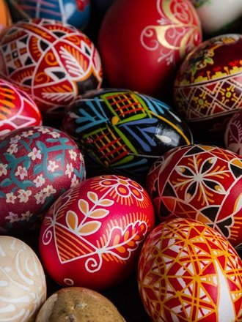
Pisanka
Pisanka różni się zasadniczo od kraszanki metodą zdobienia. Proces barwienia i zdobienia jest tutaj odwrotny. Do wykonania wzorów używa się roztopionego pszczelego wosku, który nanosi się przed nałożeniem koloru. Do tworzenia ornamentów można wykorzystać szpilkę. Pamiętaj, że im większa główka szpilki, tym kreska jest grubsza. Surowe jaja po ozdobieniu należy zagotować w gorącym wywarze, przy czym wosk się rozpuści, a w jego miejscu skorupka się nie zabarwi. Obecnie dominują inne metody kolorowania pisanek – nie zawsze są one jednolite, a zastosowany wywar nie musi bazować na składnikach naturalnych. Powszechnie stosowane są gotowe saszetki, które można nabyć w sklepach. Poza tym można zastosować dostępne barwniki spożywcze oraz flamastry, farbki, lakiery, itd.
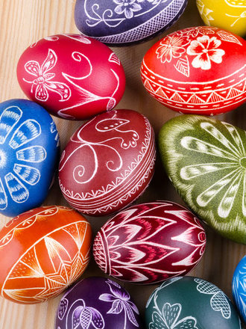
Inne metody
Dziś, prócz tradycyjnych, istnieje mnóstwo metod zdobienia jajek, które ogranicza tylko wyobraźnia. Można zastosować naklejanie kolorowego papieru, ugotowanego makaronu, cekinów, itp. Bardziej wyrafinowaną metodą jest stworzenie koronkowej otoczki, którą przed barwieniem umieszcza się na jajku. Osoby posiadające zdolności manualne, mogą stworzyć pisanki techniką quillingu albo wydmuszki metodą ebru.

